鎔德保代系統問題:
1. 新保未保電訪記錄表未帶出客戶ID等資料(成交客戶表有記錄) (如下圖)

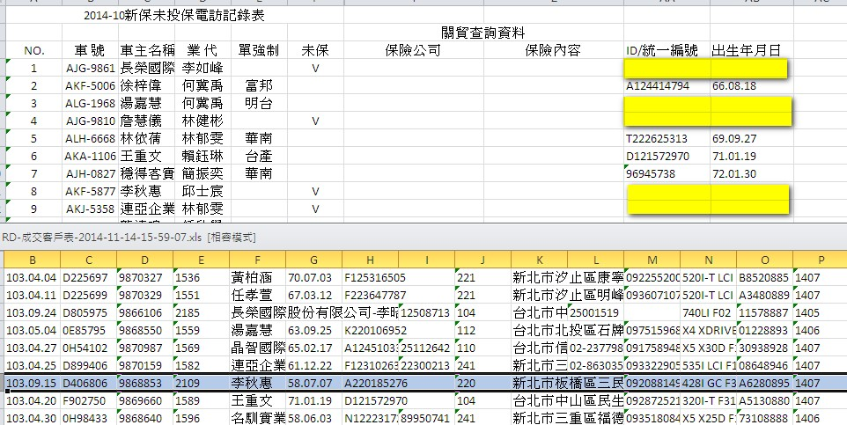
2. 續保未保電訪資料帶出新保已保客戶資料,如下圖

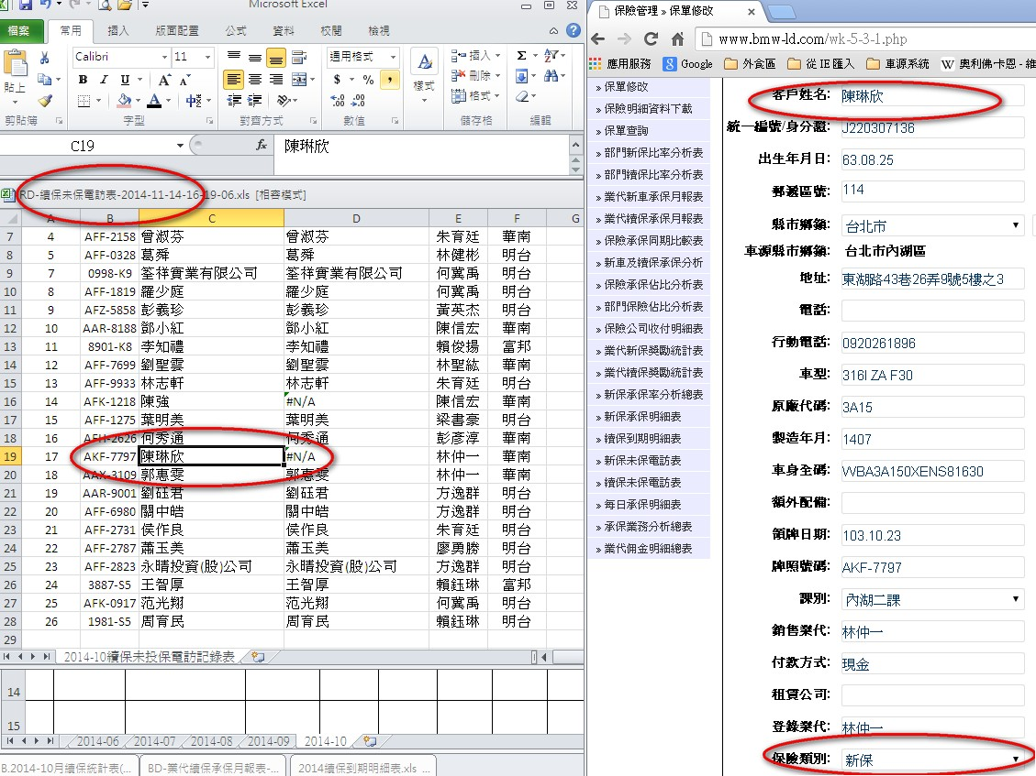

3.請確認鎔德與依德的程式修改部份是一致的 謝謝您!!

